Речь не является врожденной способностью, она формируется постепенно, и ее развитие зависит от многих причин. Одним из условий нормального становления звукопроизношения является полноценная работа *артикуляционного аппарата.*

***Артикуляционная гимнастика*** — это совокупность специальных упражнений, направленных на укрепление мышц артикуляционного аппарата, развитие силы, подвижности и дифференцированности движений органов, участвующих в речевом процессе.

***Цель артикуляционной гимнастики*** - выработка правильных, полноценных движений и определённых положений артикуляционных органов, необходимых для правильного произношения звуков, и объединение простых движений в сложные.

***Артикуляционная гимнастика является*** основой формирования речевых звуков — фонем — и коррекции нарушений звукопроизношения любой этиологии и патогенеза; она включает упражнения для тренировки подвижности органов артикуляционного аппарата, отработки определенных положений губ, языка, мягкого нёба, необходимых для правильного произнесения как всех звуков, так и каждого звука той или иной группы.

***Упражнения*** для развития и укрепления мышц языка:

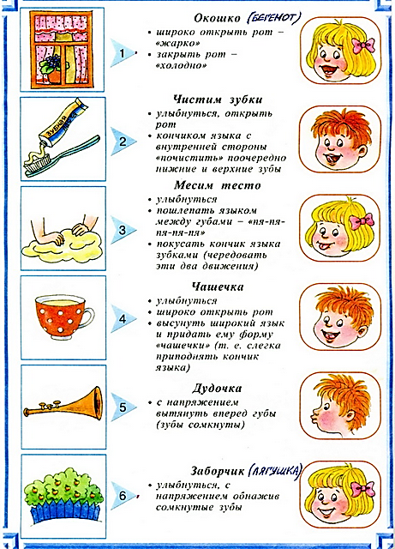

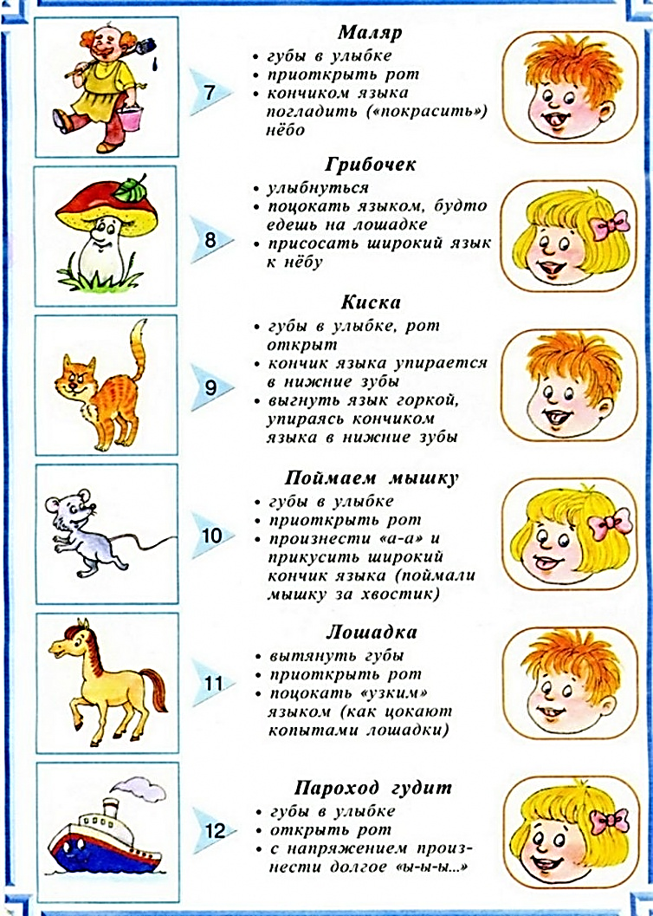

***Правила проведения артикуляционной гимнастики.***

1. Артикуляционная гимнастика проводиться ежедневно по 3-5 минут несколько раз в день.

2. Ребенок и взрослый во время проведения артикуляционной гимнастики должны находиться перед настенным зеркалом. Также ребенок может воспользоваться небольшим ручным зеркалом (примерно 9х12 см), но тогда взрослый должен находиться напротив ребенка лицом к нему.

3. Начинать гимнастику лучше с упражнений для губ.

4. Артикуляционные движения выполняются медленно, неторопливо, но постепенно, по мере овладения ими, темп артикуляционной гимнастики увеличивается.

5. Каждое упражнение выполняется от 5 до 20 раз.

6. Статические упражнения выполняются по 10-15 секунд (удержание артикуляционной позы в одном положении).

7. Комплекс упражнений подбирается исходя из артикуляционного уклада звука.

8. Необходимо добиваться четкого, точного, плавного выполнения движений.

***Регулярное выполнение артикуляционной гимнастики поможет:***

- улучшить кровоснабжение артикуляционных органов и их иннервацию (нервную проводимость);

- улучшить подвижность артикуляционных органов;

- укрепить мышечную систему языка, губ, щёк;

- научить ребёнка удерживать определённую артикуляционную позу;

- увеличить амплитуду движений;

- уменьшить спастичность (напряжённость) артикуляционных органов;

- подготовить ребёнка к правильному произношению звуков.

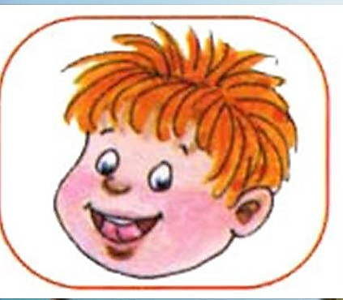

Роль артикуляционной гимнастики

